中考复习专题：图表分析
题型介绍：
图表分析题是要求考生根据图表中的有关内容，分析有关材料，辨别或挖掘某些隐含性的信息，或对材料进行综合性评价的一种新题型。它综合考查考生从原始材料中筛选信息，进行分析、综合，并运用简明的语言进行概括，推断评价的能力。试题注意情境的设置，内容更贴近现实生活，体现语文学科的基础性、工具性特点。
解题思路：
- 推敲题干
- 分析图表
3、归纳概括
例题分析：
例1．请参照下表所示内容，用简明的文字介绍漳州市电话号码由六位升为七位的方法。不超过50字。（含标点）
原电话号码 | 升位后电话号码 | 长途区号
2××××× | 20××××× | 596
92×××× | 292×××× | 596
93×××× | 293×××× | 596
94×××× | 294×××× | 596
1994年8月28日零正（北京时间）漳州市（含所属县、市）电话网由六位升至七位。
方法是：
参考答案：首位是“2”的号码,在首位和第二位之间加“0”；首位是“9”的号码，在首位之前加2”；长途区号一律使用596”。
例2．为对青少年加强爱护公共设施的教育，某校有关领导对使用不到一年的新教学大楼的卫生间设施进行调查，具体情况见下表。
项 目 完好无损 损坏较轻 损坏较重 损坏严重
百分比 15% 22% 38% 25%
调查结果表明：_______________________________
参考答案： 对青少年加强爱护公共设施的教育非常必要。

例3．今年是世界反法西斯战争和中国抗日战争胜利60周年。下表是部分国家在第二次世界大战中死亡人数的统计，根据表内提供的资料，按要求回答。（5分）
国 家 | 军人死亡数 | 平民死亡数 | 国 家 | 军人死亡数 | 平民死亡数
中 国 | 28,000,000 | 30,000,000 | 日 本 | 1,850,000 | 672,000
苏 联 | 13,700,000 | 13,000,000 | 德 国 | 3,500,000 | 1,600,000
南斯拉夫 | 300,000 | 1,200,000 | 意大利 | 77,500 | 153,000
（l）从上表中，你发现了哪些有价值的信息，请写出两条。
①
②
（2）看了上表，你想说些什么，写出你最想说的一句话。

参考答案：
（l）示例:①在抗日战争中，中国军民死亡人数是全世界最多的②在第二次世界大战中，各国军民死亡人数均以十万、百万，甚至千万计算。③战争给交战国双方都带来了深重的灾难。④在战争中，大多数被侵略国家平民死亡人数多于军人死亡人数。⑤侵略国军人死亡人数多于平民死亡人数。
（2）示例：①我们要和平，不要战争。②让和平永驻人间。③让战争远离人类。④以史为鉴，珍惜和平。⑤让世界充满爱。
例4．根据下表，讲清新加坡华人家庭用语的实际情况，所补写文字不要出现百分比或其他数字,不超过35个字。（2分）
新加坡华人家庭用语统计表
普通话（华语） | 方言 | 英语 | 普、方兼用 | 中、英兼用
56% | 1% | 17% | 3% | 7%
注：16%未填家庭用语。
新加坡 ，
，因为英语是新加坡主要官方语言，所以相当一部分华人家庭使用英语或英语、华语兼用。
参考答案: 超过一半的华人家庭使用普通话，少部分华人家庭使用方言或方言华语兼用
例5．6月12日是世界献血日。下面是有关调查机构对某市6月份公民献血情况的调查统计。请你根据表中提供的信息，用文字表述出不同的日期或时段里献血人数变化的情况(语句要简洁)。(3分)
日期 | 1日 | 5日 | 8日 | 10日 | 12日 | 14日 | 18日 | 25日 | 30日
献血人数 | 36人 | 35人 | 37人 | 67人 | 268人 | 52人 | 38人 | 36人 | 37人
文字表述：
。
参考答案: 6月12日是世界献血日。6月上旬，每天献血人数保持在36人左右。随着“献血日”的临近，献血人数逐渐增加。12日这天，人数高达268人之多。之后，又逐渐下降。下旬献血人数又趋平缓。
(评分标准：①“献血日”日期；②“献血日”人数剧增；③“献血日”前后人数平稳。从以上三方面陈述即可，答出一点得1分)
实战演练:
1、（04年广东22）阅读下面的图表，完成后面的题目。
某校图书馆学生阅览室共有10 万册图书，在最近的一次图书状况调查中，调查人员发现：
图书状况 | 完好无损 | 损坏较轻 | 损坏较重 | 损坏严重
图书数目（册） | 20000 | 25000 | 40000 | 15000
请根据图表所反映的情况，写出两条结论：

2、归纳下面的数据材料，用比较说明的方法，补充表述调查得出的结论。（2分）
根据调查发现，下面四对法官，公众认同的比例为：
这项调查表明，中国人对法官形象：
头脑快 为人和气 |  | 威严 亲切 |  | 知识广博 有专门知识 |  | 高学历 经验丰富
47.91% | 17.12% | 31.29% | 35.90% | 34.98% | 32.19% | 12.31% | 54.73%

3.阅读下面的图表，完成后面的题目。（4分）
近三年我国城乡居民人均收入对照表
项目 年份 | 2002 | 2003 | 2004
城镇居民家庭收入（元） | 6860 | 7702 | 8396
农村居民家庭收入（元） | 2366 | 2475 | 2622
请根据图表反映的情况，写出两条结论：
⑴
⑵
4.按要求回答问题。（共5分）
影视节目对青少年健康成长有着不可忽视的影响。为了解同学们对国产动画片的评价，我市某中学春风文学社对本校初三⑴班50名学生进行调查，调查结果见下表。
学生对国产动画片的评价表
同学评价 | 选择人数 | 占总数百分比
制作质量不高 | 12 | 24%
制作质量很高，教育意义很深 | 38 | 76%
模式单一，不能引起同学们兴趣 | 33 | 66%
娱乐性不强，太偏重教育意义 | 31 | 62%
⑴从上表中，你得出的结论是什么？（2分）

⑵对国产动画片的改进，你有什么好的建议？（所提建议不少于两点）（3分）

5.用一句话表达下表反映的年龄与记忆效果的关系。（3分）
记忆内容%
100 机
80 械 忆
60 记 记
40 义 忆
20 意
年龄
7 12 17

6.“到哪儿去买休闲服？”为了这个问题，记者选取北京、上海、南京、武汉四个城市，在各自的主要商业街，随机抽取了400个样本进行调查，结果如下表，比较后，可以归纳哪两点结论。（4分）
收入水平(年收入 人民币 元) | ＜8000元 | 8000—1.5万元 | 1.5万元—2万元 | 2万—3万元 | ＞3万元
专卖店 | 49.91% | 49.91% | 52.34% | 52.82% | 52.20%
外资或合资百货店 | 5.99% | 12.16% | 13.06% | 17.86% | 23.90%
私营服装店 | 21.51% | 15.24% | 14.96% | 14.66% | 10.66%
各收入层次在购买休闲服时选择商店的比例得出结论：
⑴ ；
⑵ 。
7.下图是近250年以来世界能源消耗状况图，你读了之后，获得最重要的信息是什么？请用一句精练的话表述出来。(连标点不超过20个字) （3分）
能耗：(亿吨标准煤)

100
80
60
40
20
1750 1800 1850 1900 1950 2000 (年)
8．根据所提供的材料，分别阐述以下的两个观点。（4分）
1 中国人口 1
5 世界人口 4
1 中国耕地面积 1
16 世界耕地面积 15
⑴阐述“我国的农业是成功的”。(不超过40个字)(2分)
⑵阐述“必须限制人口增长”。（不超过40个字）（2分）

9. “问题学生”指的是品德行为偏常，有违法行为的学生。请根据图表内容，续写下面的句子。要求：
①在横线A处填上合适的语句。（不超过8个字）（4分）
②在横线B处续写一句与波纹线句子结构相似的句子。
“问题学生”该不该进特殊学校？（2分）
A.
这说明人们在思想上越来越关注问题学生的成长，B
。（2分）
按情况而定12%
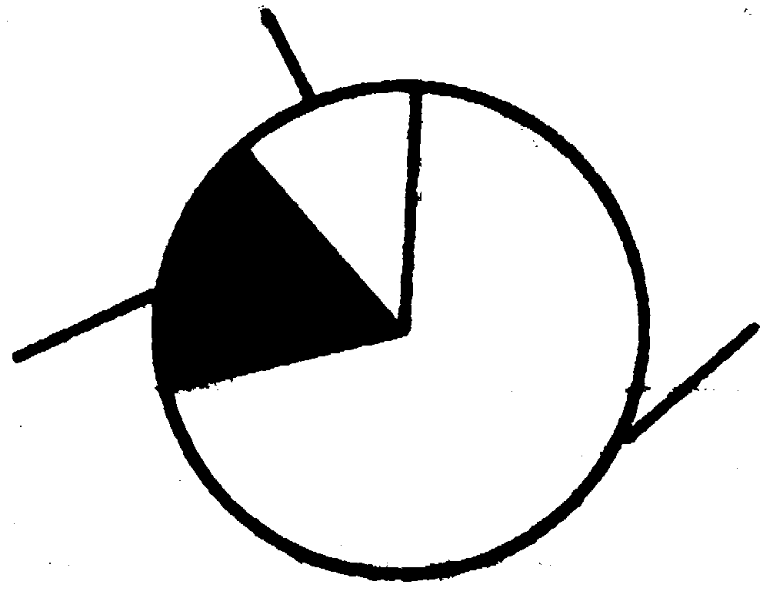

不应该13% 应该74%

“问题学生”该不该进特殊学校，对4799人的调查结果

10、阅读下面的表格，按要求回答问题（3分）
世界能源组织  年代 | 石油 | 煤 | 天然气 | 核电 | 太阳能 | 水电 | 其他
1923年 | 40% | 27% | 23% | 7% |  | 2% | 1%
2030年（预计） |  |  |  | 35% | 20%
（1）用文字概括世界能源的发展趋势
（1分）
（2）读此表后你有哪些感受？
A
B （2分）
11．分析下面的表格内容，把表格传达的主要信息补写完整。

世界城市化进程：拥有800万人口以上的大城市数量。
 | 1975年 | 1995年 | 2015年
全世界 | 11 | 23 | 36
发达国家（地区） | 6 | 6 | 6
发展中国家 | 5 | 17 | 30

1995年全世界拥有800万以上人口的大城市数量，由1975年的11个发展到23个，其中增加的12个全都来自发展中国家。预计到2015年，
。由此可见，发展中国家在世界城市化进程中 。
12．读下面的材料，在后面的空格处续写句子，要求句子简明、连贯，不要超过字数。
某部门向消费者调查：您认为下列哪些品牌的产品是国货。调查结果如下表：
品 牌 | 认 同 率 | 品 牌 | 认 同 率
格兰仕微波炉 | 33.1% | 飘柔洗发香波 | 63.7%
澳克码冰柜 | 21.5% | 玉兰油 | 75.8%
蒙妮坦服装 | 26.4% | 舒肤佳香皂 | 68.9%
（注）每一产品品牌的认同率，均指认同人数占被调查总人数的百分比。
调查结果是有趣的。右边三个外国品牌, ，对于左边三个真正的中国品牌， ，造成这种认同颠倒的原因，一言以蔽之，就是 。
13、根据下面表内的资料，在后面的语段的空白处续写句子，续写的内容要与上文衔接。
某班学生学习语文的兴趣比较表
兴趣程度  对象 | 感兴趣 |  | 一般 |  | 不感兴趣
兴趣程度  对象 | 人数 | 百分率 | 人数 | 百分率 | 人数 | 百分率
对文学 | 74 | 72.55％ | 22 | 21.57％ | 6 | 5.88％
对语文 | 47 | 46.08％ | 37 | 36.27％ | 18 | 17.65％
对语文课 | 16 | 15.69％ | 39 | 38.24％ | 47 | 47.08％
兴趣比较表显示，学生对文学、语文、语文课 ，尽管语文课是教语文的，而语文又离不开文学。因此，要重振语文教学的精神必须 。

参考答案：
1.①阅览室的图书80%受到不同程度的损坏。
②学生不爱惜图书，社会公德意识淡薄。
2.要求头脑快，亲切，有广博知识和丰富经验胜过要求为人和气、威严、有专门知识和高学历。
3.（共4分）⑴我国城乡居民收入差距较大；（2分）⑵农村居民收入低且增长相对缓慢。（2分）（甘肃）
4.⑴国产动画片很有教育意义，但模式单调、枯燥，缺乏趣味性 (2分)
⑵①建议国产动画片在保持较强的教育意义的同时，提高娱乐性；②内容要丰富多彩，手法要新颖多样化；③希望勇于创新，制作既有民族特色，又能给人以启迪的“国货”。(3分)
5. 随着年龄的增长，机械记忆呈下降，而意义记忆逐步增强。
6.⑴各类消费层次均有约半数选择专卖店；
⑵随收入的增加，选外资或合资百货店的比例递增，而选私营的比例递减
7．二十世纪以来，世界能源消耗飞速增长（或近50年来，世界能源消耗大幅增长或世界能源消耗逐年增长）。（只要抓住“时间越往后推，能源消耗量越大”这个要点进行表述即可得3分）（湖南郴州）
8．⑴我国用占不到世界十五分之一的土地养活了占世界五分之一以上的人口。
⑵我国耕地面积不足世界耕地面积的十五分之一，而人口占到近世界人口的四分之一。）
9. A.七成（74%的或大多数）人说应该。(2分)
B.在观念上越来越重视特殊教育的意义（或在观念上越来越重视特殊教育的作用）10．（1）预计2030年以后，世界能源将以核电和太阳能为主要能源。（2）A 节约能源B保护环境
11．⑴预计到2015年，800万以上人口的大城市将发展到36个，增加的数量仍全部来自发展中国家。
⑵由此可见，发展中国家在世界城市化进程中扮演了主要角色（起着决定性作用）。
12．参考答案： A、人们认为是国货的比例较高
B、认为是国货的比例反而偏低
C、中国货爱起洋名
13．的兴趣依次减少 ； 从激发学生的兴趣入手

